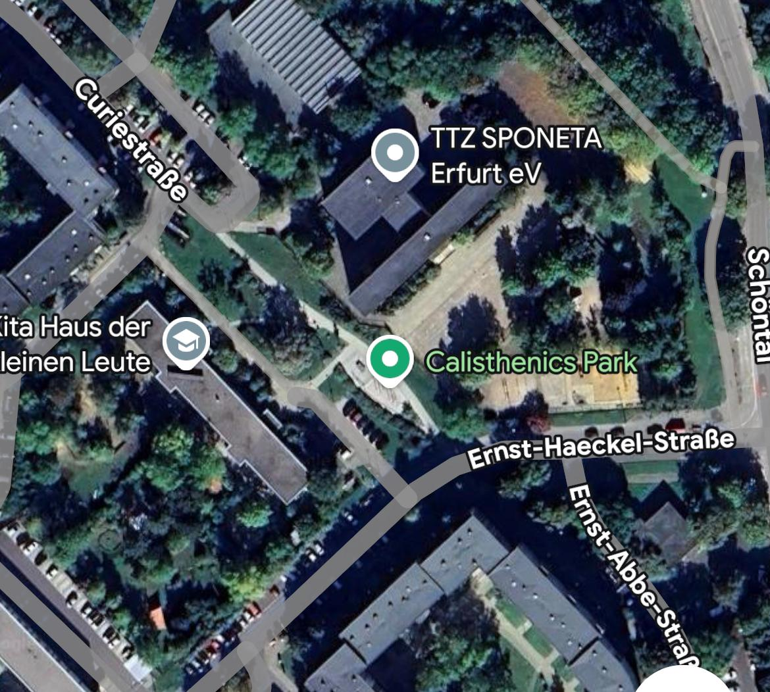
Hinweise zum Landesfinale Tischtennis Mini Meisterschaften 2026
am 09 Mai in Erfurt.

Spielort: TH GS 25 Astrid Lindgren, Curiestraße 29, 99097 Erfurt
Parkhinweise: Die Anzahl der Parkplätze in der näheren Umgebung ist begrenzt.

Der Ausrichter TTZ Sponeta Erfurt empfiehlt, die Fahrzeuge in der Curiestraße oder der Erbst-Haeckel Straße abzustellen.
Es wird empfohlen, rechtzeitig anzureisen, um etwaige Parkplätze zu suchen.
Vereinskontakte TTZ Sponeta Erfurt :
Dennis Schade : 017643955679
Jürgen Leu: 0177-6583894

